MONITORIZAREA ACTIVITĂȚILOR FIZICE

RAPORT 2 PENTRU LUCRAREA DE DIPLOMĂ

Coordonator științific

Conf.dr. Andrei Stan

Student

Cezar-Marian Dondaș

Iași,

2023

Cuprins

1.Proiectarea hardware/software a aplicației ---------------------------------------------------- 3

2.Rezultate intermediare obținute------------------------------------------------------------------- 7

3. Dificultăți/provocări întâmpinate și soluții de rezolvare------------------------------------- 9

1. Proiectarea hardware/software a aplicației

Pentru a fi posibilă comunicarea dintre senzorul MPU9DOF și Raspberry PI 2 , trebuie să activăm comunicarea I2C din sistemul de operare Raspian cu ajutorul interfeței grafice. Pentru a avea acces la aceasta am folosit portul HDMI și l-am conectat la un monitor. Am folosit și portul pentru cablul Ethernet pentru a evita să lucrez de pe monitor să pot utiliza protocolul Secure Shell(SSH). Prin comanda ***ifconfig*** în terminal am putut identifica adresa IP care mă ajută să configurez conexiunea SSH.

Comunicarea MPU-9250 cu Raspberry PI 2 este realizată cu ajutorul interfeței seriale I2C, iar senzorul mereu va avea un comportament de tip “slave” și plăcuța va prelua controlul și va juca rol de “master”.

După configurările menționate, am realizat legăturile între pinii aferenți celor două plăcuțe, pinii de VCC (tensiunea de alimentare) și GND (masa), pinii pentru comunicarea seriala I2C, SDA(linia care trimite și primește date),respectiv SCL(linia pentru semnalul de ceas). Avantajul acestui protocol de comunicare este ca folosește doar două fire care leagă master-ul de slave, dar din păcate transferul de date este mai lent în comparație cu protocolul SPI(Serial Peripharel Interface). Modurile de operare a magistralei I2C auxiliare sunt „I2C Master Mode” și “Pass-Through Mode”. Primul permite senzorului MPU-9250 să acceseze direct registrele al unui senzor digital extern, cum ar fi magnetometrul fără a interveni Raspberry PI. În al doilea caz din urma se permite plăcuței să se comporte ca un „master” și sa comunice direct cu senzorul extern.

Alimentarea electrica a celor două dispozitive este constituită prin intermediul unui alimentator oficial Raspberry PI avand drept scop evitarea supunerii în sub tensiune.

Imaginile reprezintă conectarea firelor la pinii de pe fiecare dispozitiv și modalitatea cum a fost ea realizată.

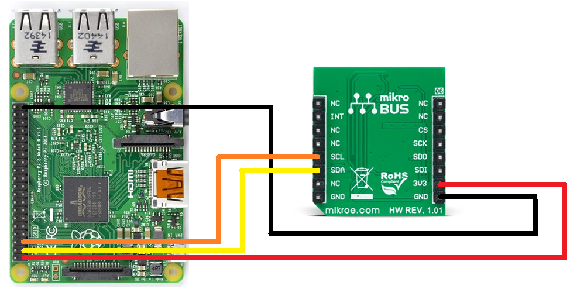

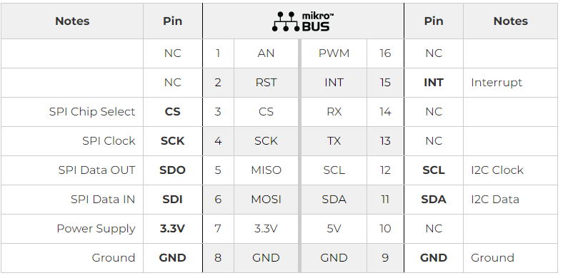

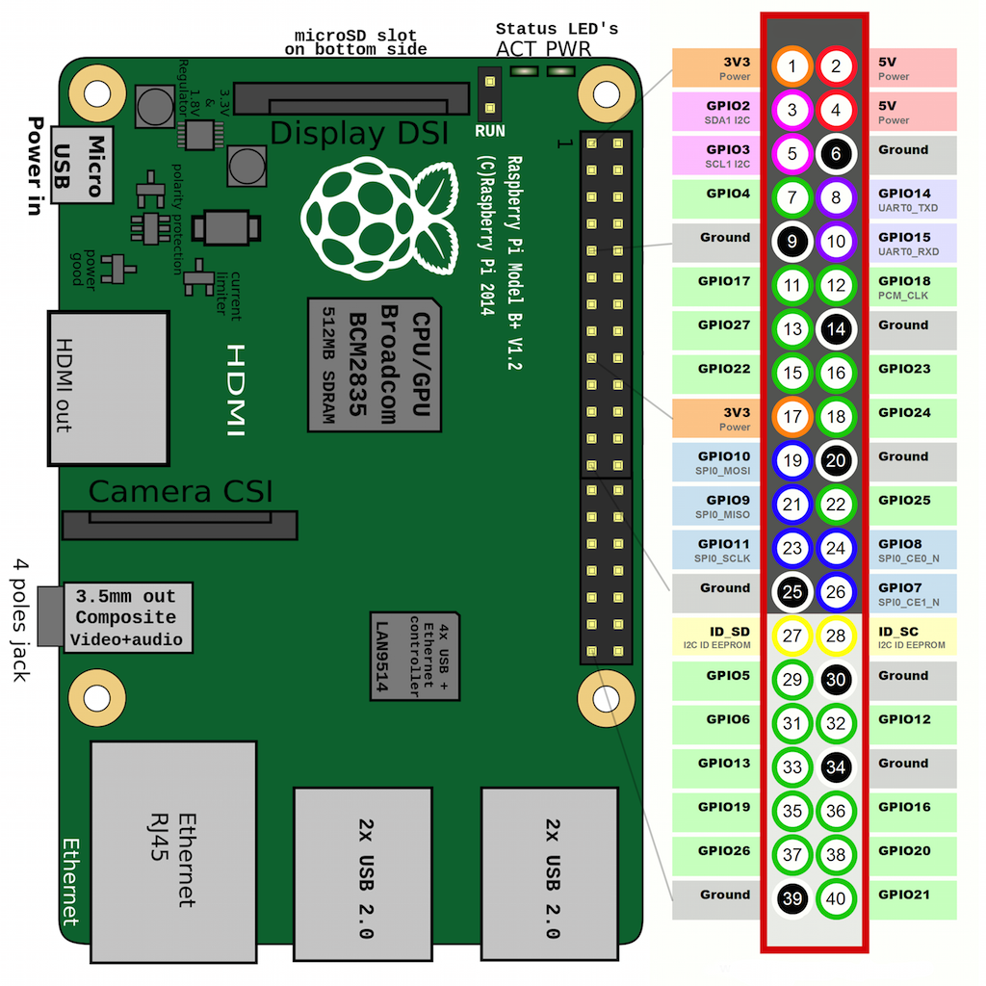

Pentru implementare și inițializare a registrelor am folosit SMBus(System Management Bus) care este un subset de transfer de date al protocolului I2C. Librăria aferentă acestuia este folositoare în vederea resetării și scrierii de valori în registrele senzorului conform documentației din ***“MPU-9250 Product Specification REVISION 1.1”*** și ***“MPU-9250 Register Map and Descriptions Revision 1.6”***.

Am creat o clasă în limbajul de programare Python cu metode care citesc/scriu biți din/în magistrala I2C care vor fi utilizate în citirea valorilor de pe fiecare axă a accelerometrului, giroscopului și a magnetometrului. Constructorul conține implementarea cu pornirea senzorului deoarece initial el este in modul “sleep” și se asigneaza registrului POWER_MANAGEMENT_1 (se gasește în documentație la adresa 0x6B,registrul 107) valoarea 0. Am facut citirea datelor registrelor pentru octeții de “high” și “low” în care se returneaza valoarea rezultată pe 16biti(2 octeți). Octetul de “high” indică cei mai semnificativi 8 biți,iar cel “low” cei mai nesemnificativi 8 biți. Apoi am continuat cu metode de tipul set și get în vederea obținerii rezultatelor digitalizării a celor trei axe de pe fiecare senzor.

Conform cu ceea ce se regăsește și in documentație, valorile accelerometrului și giroscopului se vor modifica în funcție de scara la care se află. Valoarea bruta se va împarți la scara respectivă. Acest fapt reprezintă gama maximă pe care senzorii sunt capabili să măsoare pe oricare din cele trei axe. Pentru accelerație , gama poate fi identificată/setată la 2g, 4g, 8g sau 16g. Factorul de scalare pentru 2g este 16384, pentru 4g este 8192, pentru 8g este 4096, iar pentru 16g este 2048. În ceea ce privește giroscopul, gama maxima de viteza unghiulară poate fi 250, 500, 1000 sau 2000 rad/s. Pentru 250 factorul este 131, pentru 500 este 65.5, pentru 1000 este 32.8, iar pentru 2000 este 16.4. Acestea fiind descrise, avem posibilitatea să citim corect valorile de pe axele x,y,z.

În vederea citirii si utilizării valorilor pentru magnetometru, vom activa modul “Pass-Through Mode” pentru a permite magnetometrului accesul către gazdă. Acest lucru se face scriind valoarea 0x02 in registrul INT_CFG( se găsește la adresa 0x37, registrul 55). În aceasta configurație adresa 0x0C ar trebui să fie vizibilă cu un detector I2C. sudo i2cdetect –y 1 în terminal va arăta două adrese. 0x68 reprezintă adresa alocată pentru accelerometru și giroscop, respective 0x0C aferenta magnetometrului.

Am implementat prin intermediul valorilor x, y, z ale accelerometrului și axa y a giroscopului mecanismul prin care se va considera detecția unui pas. Am setat o variabila ca fiind 10 reprezentand pragul maxim pentru fiecare axa în care putem spune că s-a detectat o mișcare.

Înainte de asta, am calculat norma vectorului pentru cele trei axe ale accelerometrului și dacă diferența dintre rezultatul acesteia din iterația curenta și cea anterioara este mai mare de 1.2 înseamnă că acest calcul sugerează că valorile accelerațiilor de pe axe s-au modificat semnificativ în timp. Accelerația gravitaționala fiind 9.80665 m/, am lăsat o marjă de eroare pentru mișcare, iar pe axa unde depașește 10 m/, înseamnă că s-a produs o mișcare care nu spune nimic despre pași momentan. Pentru a nu crea confuzie, am luat în calcul și cazul în care accelerațiile sunt aceleași în două iterații consecutive. Acest fapt ar însemna că în realitate nu există o mișcare reală, ci mai degrabă o citire eronată într-un anumit moment al programului. Am verificat modulul acestora să fie mai mare decat pragul maxim de 10 setat amintit mai sus și această valoare în modul să fie diferită față de cea anterioară.

Pentru o precizie ridicată, am insistat pe axa y în vederea interpretării mișcarii picioarelor deoarece când talpa piciorului ajunge pe sol se produce o accelerație semnificativ de mare. A fost luată în vedere și axa y a giroscopului pentru citirea vitezei unghiulare de pe aceasta și am apreciat că dacă valoarea sa se modifica semnificativ, peste 15,20 rad/s s-a produs mișcarea specifica mersului de balansare.

1. Rezultate intermediare obținute

Numărul de pași detectati l-am asignat într-o variabila contor care incrementeaza mereu când condițiile de mai sus sunt indeplinite. Împreuna cu data și ora curentă, ea va fi scrisă într-un fișier steps.txt pentru început. Un rezultat al execuției programului ar fi:

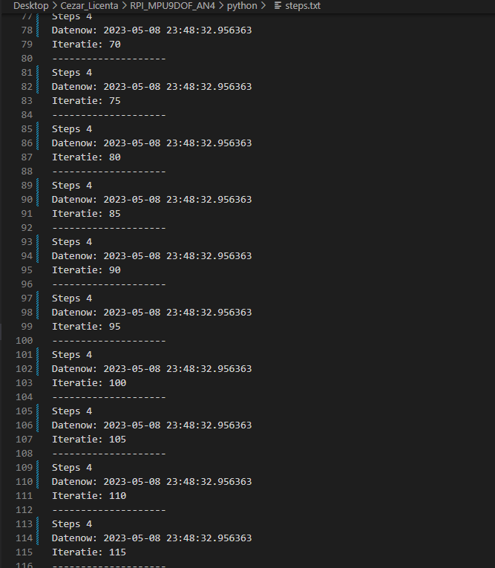

1. Dificultăți/provocări întâmpinate și soluții de rezolvare

Din primul moment cu plăcuța Raspberry PI 2 am avut o problema cu sursa de alimentare. Am incercat inițial cu un cablu micro-usb conectat la un laptop/PC. Nu intelegeam de ce sistemul de operare rula atât de incet. Am rulat în terminal comanda ***vcgencmd get_throttled*** și mi-a indicat o tesiune insuficientă pentru a rula în parametri optimi. Am achiziționat un alimentator original Raspberry PI și am rezolvat problema.

Nu am reușit să activez “Pass-Through Mode” să pot folosi și magnetometrul. Încă nu îmi recunoaște adresa 0X0C.

În prezent, sunt în cautarea unei soluții cum aș putea deveni mai dinamic să pot testa algoritmul implementat. Doar că sunt două probleme. Alimentarea aș modifica să fie pe baterii, dar plăcuța nu se poate conecta la internet decât prin cablu Ethernet.